Ежегодно на свалки Ростовской области вывозится более двух миллионов тонн отходов, больше половины из которых оказывается на несанкционированных (никому не принадлежащих) свалках или в чистом поле, оврагах, на берегу реки или в лесу.
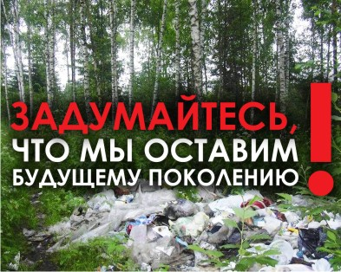
В 2012 году начала формироваться новая система обращения с твердыми коммунальными отходами. Система включает создание межмуниципальных экологических отходоперерабатывающих комплексов (МЭОК). Они станут центрами сбора и переработки отходов. При этой схеме часть отходов будет идти на вторичную переработку. Это стекло, пластик, металл. А «хвосты» будут захоранивать.
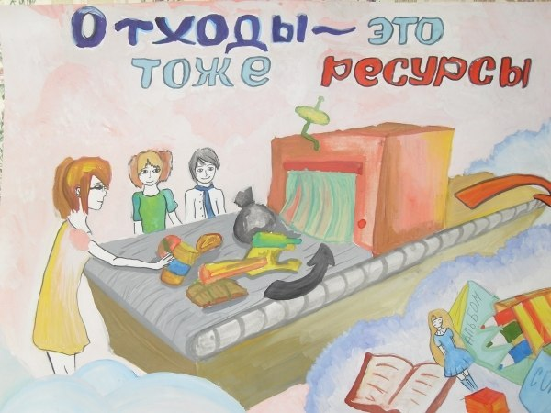
Главная задача новой системы - остановить захламление территорий.
На создание МЭОК отводится 3 года. Крайний срок – 2019 год. В Ростовской области будут построены мусороперерабатывающие заводы.
С 1 января 2017 года полный цикл работ по обращению с отходами будет осуществлять региональный оператор. Он должен будет организовать всю технологическую цепочку – сбор, вывоз, утилизацию, обезвреживание и захоронение отходов.
Региональный оператор должен будет заключить прямые договора с собственниками отходов, то есть жителями.
По договору региональный оператор обязуется принимать твердые коммунальные отходы в объёме и в месте, которые определены в этом договоре, организовать их вывоз и дальнейшую утилизацию, переработку и т.д.
На основании договоров будут производиться все расчеты.
Появится новая коммунальная услуга – вывоз коммунальных отходов!
Уважаемые жители Верхнедонского района!
С 1 января 2017 года Вам необходимо заключить договор с региональным оператором на вывоз мусора!

«…согласитесь, этот мусор не прилетел к нам из космоса, это творение наших с вами рук! посмотрите на красивую зелень и природу Верхнедонского района, она всеми силами пытается прикрыть наш с вами стыд!
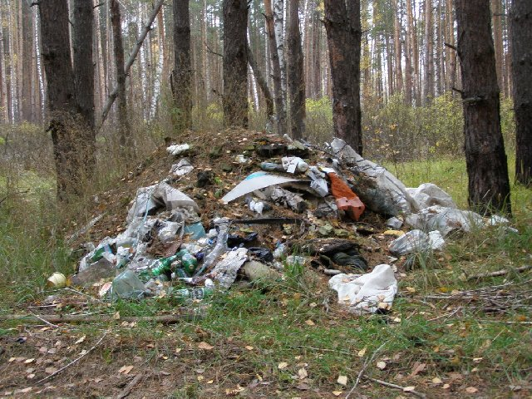
Вглядитесь в эти фотографии. Задумайтесь!!!»
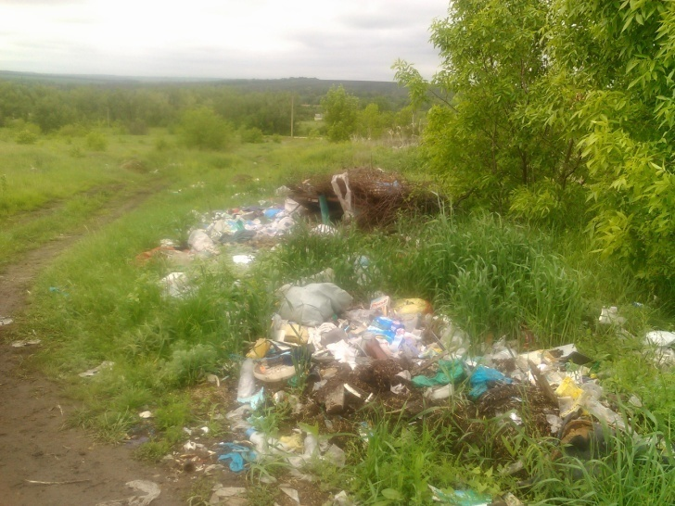
И не забывайте, рано или поздно
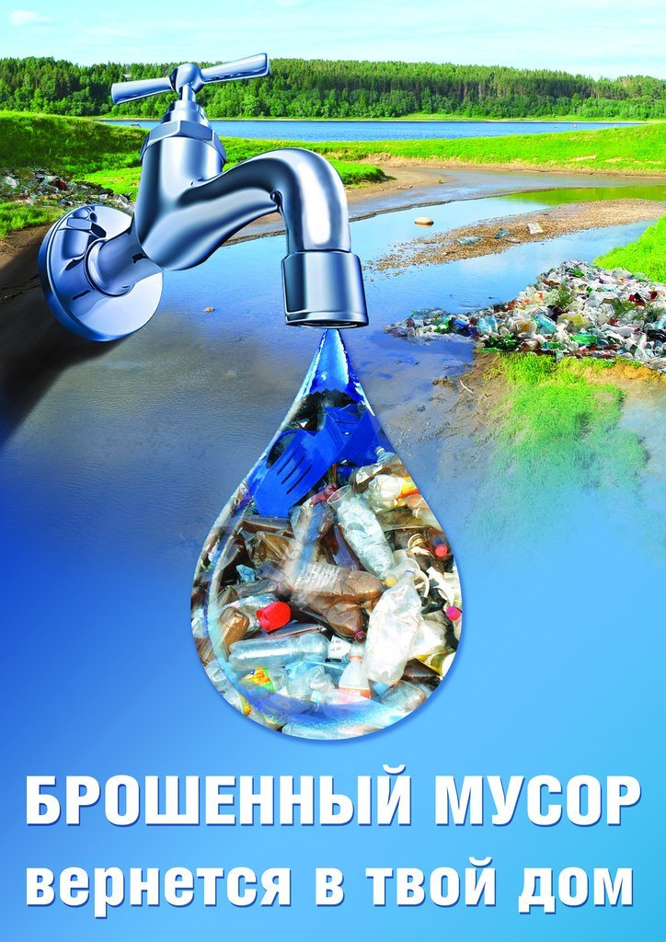
… если мы вместе не поможем организовать работу по обращению с отходами региональному оператору!
Уважаемые жители Верхнедонского района!

